Case presentation and spot discussion (Coronary dissection)

성균관 대학교 의과대학 심혈관 센터 권현철

관동맥 스텐트의 사용이 일반화 되면서 혈관 박리 (dissection)가 급성 폐색 (coronary acute occlusion)의 원인이 되는 경우는 비교적 드물다. 현재 시술 중 문제가 되는 혈관 박리는 스텐트를 삽입하기 어려운 작은 혈관의 박리, 대동맥으로 확장된 박리, 그리고 스텐트를 삽입하기 이전에 길게 박리가 확장되어 전 부분을 스텐트로 커버하기 어려운 경우 등이 있겠다. 본 증례에서는 chronic total occlusion의 시술 중 발생한 long spiral dissection을 근위부만 스텐트로 커버하여 성공적으로 시술을 마칠 수 있었지만 6개월 추적 검사 상 혈관박리가 남아 있는 것을 관찰하였던 증례를 고찰해보고자 한다.

40세 남자 환자가 전흉부 통증을 주소로 내원하였다. 6년 전 결핵을 앓고 완치된 병력 이외에는 이전에 특별한 건강 문제는 없었다. 입원 7일전, 환자는 길을 걷다가 갑자기 타는 듯한 전흉부 통증과 함께 숨이 찬 것을 느꼈다. 통증은 5-10분 후 크게 호전되었다. 이 후에는 계단을 올라가거나 빨리 걸을 때 전흉부에 통증을 느껴서 본원에 내원하게 되었다. 환자는 20 pack-year의 흡연력이 있었지만 고혈압 또는 당뇨병의 병력은 없었다. 수년 전부터 건강 검진 상 콜레스테롤치가 조금 높지만 치료할 정도는 아니라는 이야기를 들었다고 하였다. 입원 후 시행한 심초음파도 상 좌심실 크기 및 기능은 정상이었고 국소적 벽운동도 정상이었다. 불안정형 협심증 진단 하에 관동맥 조영술을 시행하였다.
관동맥 조영술 상, proximal RCA에 90%의 국소적 협착이 발견되었고 (1) proximal LAD에 완전 폐색이 발견되었다 (2-3).
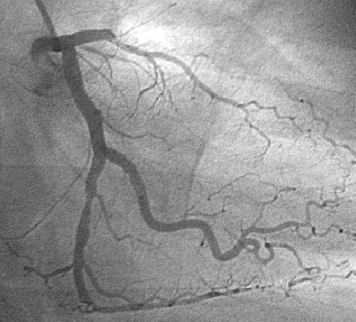
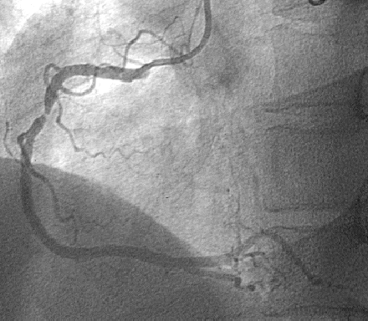
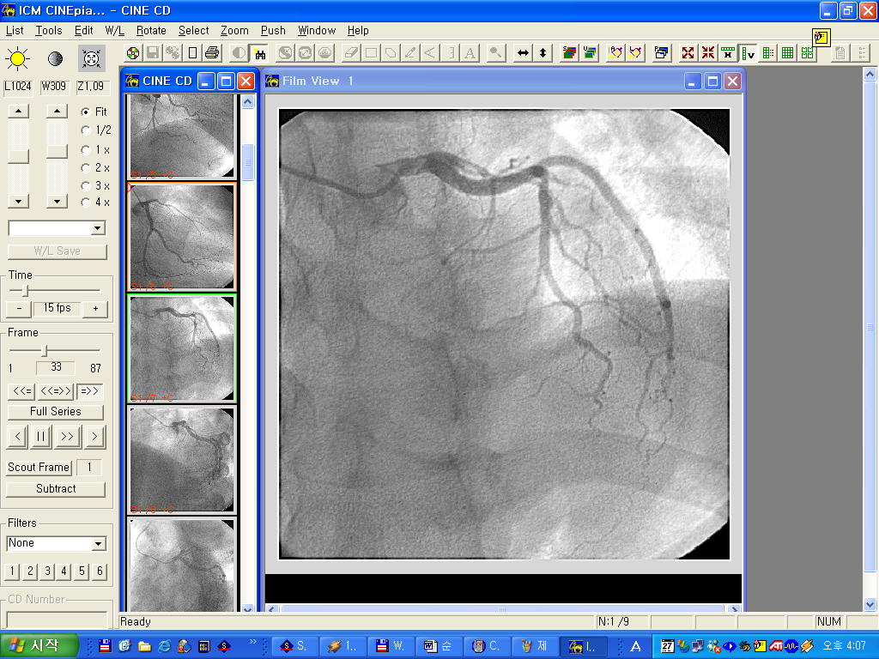
1
2
3

좌심실 조영술 상 좌심실 기능 및 국소벽 운동은 정상이었다.
먼저 proximal LAD에 대하여 관동맥 중재술을 시행하였다. Guidewire의 삽입을 시도하여 일단 통과가 된 것으로 판단하고 2.5 mm ballooning을 시행하였다. 그러나 type D spiral dissection이 발생하면서 guidewire가 false lumen으로 들어간 것으로 확인되었고 곧 혈관 박리는 left main artery로 확장되었다 (4). 다시 guidewire의 통과를 성공한 후 풍선 확장술을 시행하였고 혈관 박리의 치료를 위하여 스텐트 삽입을 고려하였다. 당시 혈관 박리는 left main artery의 distal portion에서 mid LAD까지 넓게 확장되어 있어서 전 부위를 스텐트 시술하는 것은 무리가 있어 보였다.
혈관 박리가 guidewire에 의한 것이므로 dissection의 entry 부분을 일단 스텐트로 막는 한편 left main은 내막하 혈종 (subintimal hematoma)에 의한 합병증을 막는 중요할 것으로 판단하고 left main의 distal part에서 proximal LAD까지 스텐트를 삽입하기로 결정하였다. 3.5 by 36 mm 스텐트를 삽입한 후 촬영한 결과 근위부의 박리를 호전되었지만 mid LAD의 flow는 TIMI II로서 개선 되지 않았다 (5). Proximal에서 mid LAD에 걸쳐서 다시 ballooning을 시행하고 기다린 결과 mid LAD 부분이 decompression되면서 TIMI III flow가 재건되었다 (6).
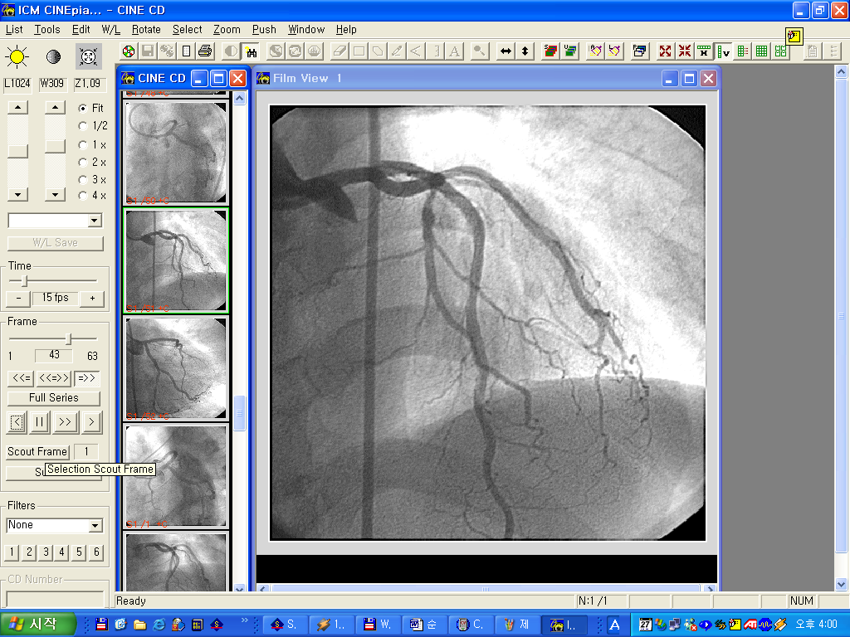
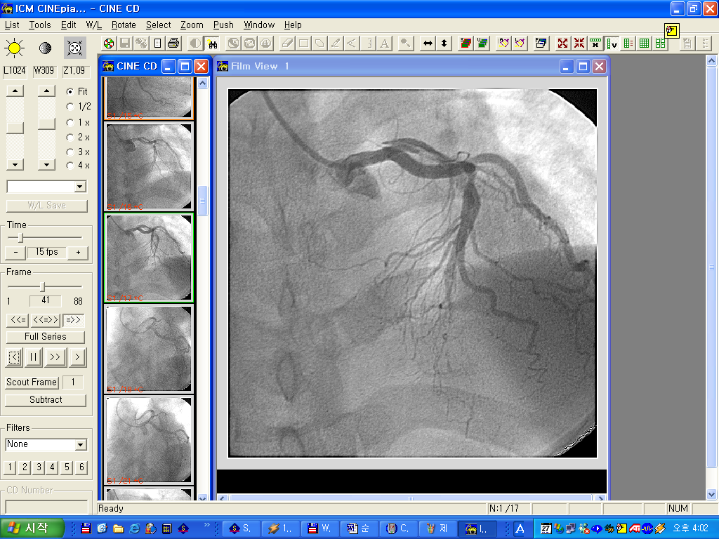
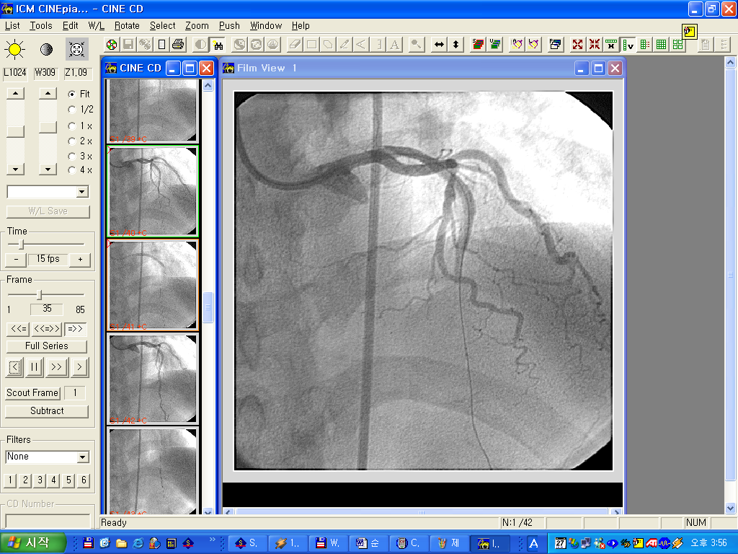
4
5
6

스텐트 삽입 후 stent jail된 좌회선지의 입구를 확보하기 위하여 left main bifurcation 부위를 kissing balloon을 시행하여 시술을 성공적으로 마무리 하였다. 다음날 proximal RCA를 balloon and stenting (3,5 by 16 mm)으로 시술을 시행하였다.
6개월 후 추적 관동맥 검사에서 스텐트 재협착은 없었으나 스텐트에 의하여 커버되지 않았던 mid LAD의 혈관박리는 그대로 남아 있었고 ture lumen에서는 diagonal artery가, false lumen에서는 septal branch가 나가고 있었다. 그러나 환자는 흉통 없이 안정된 상태였기 때문에 더 이상의 시술을 하지 않았다 (7-8). 우관동맥 또한 재협착은 없었다.
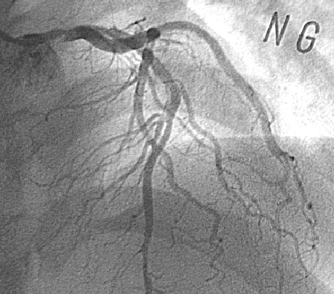
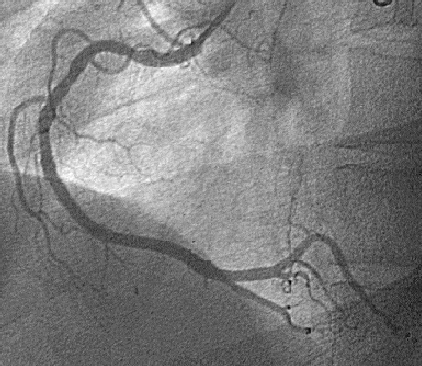
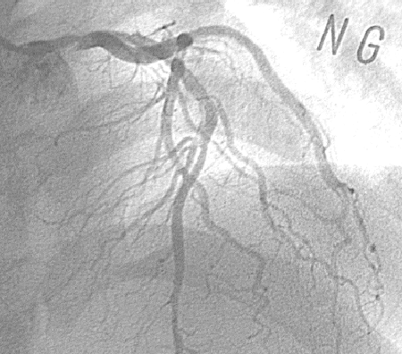
7
8
9

